SKOLEBIBLIOTEK
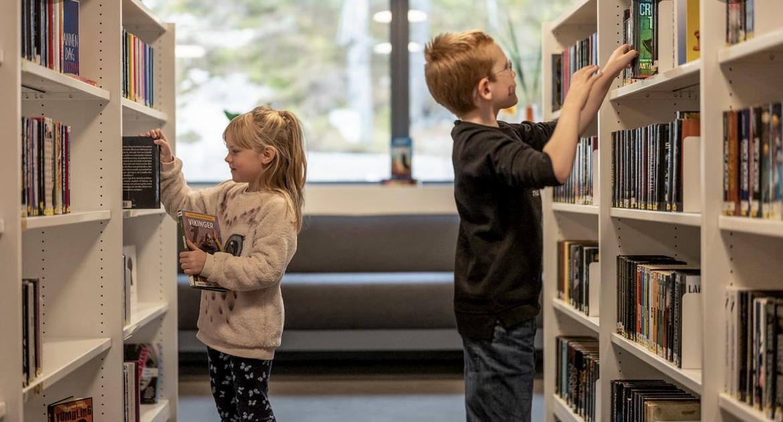

Standarden beskriver hvilke ansvarsområder skoleledelsen, skolebibliotekaren og lærerne har for et velfungerende skolebibliotek. Med standarden vil skolene ha et verktøy til gradvis å forbedre tilbudet til elevene.

TORDENSKJOLDS GATE SKOLE

STANDARDER
Skolebiblioteket som betydningsfull pedagogisk ressurs  ▪ Skoleledelsen er godt kjent med lov og forskrift om skolebibliotek og ser verdien av et godt skolebibliotek.  ▪ Skolebiblioteket skal fungere som et læringssenter og være en integrert og varig del av skolens pedagogiske virksomhet.  ▪ Skolebiblioteket er tydeliggjort i skolens planer.  ▪ Skolen har gode rutiner for samarbeid mellom skolebibliotekar, lærere og folkebiblioteket.  ▪ Skolebiblioteket fungerer som en trygg sosial møteplass for elevene. | Skolebibliotekets rolle for elevens læring  ▪ Skolebiblioteket spiller en viktig rolle i arbeidet med å utvikle elevenes språk- og lesekompetanse.  ▪ Skolebiblioteket er en arena for litteraturformidling med et variert utvalg av oppdatert skjønn- og faglitteratur som stimulerer til lesing.  ▪ Skolebiblioteket inviterer til forfatterbesøk. | Skolebibliotekets rammer  ▪ Skolebiblioteket bør være åpent og bemannet deler av skoletiden. Se bemannet åpningstider på eget skjema.  ▪ Skolebibliotekaren bør ha bibliotekfaglig og pedagogisk utdanning.  ▪ Skolebiblioteket er et innbydende rom og har en sentral plassering på skolen.  ▪ Rektor setter av et årlig bokbudsjett for skolebiblioteket. Veiledende: Minimum 100 kr per elev per år.

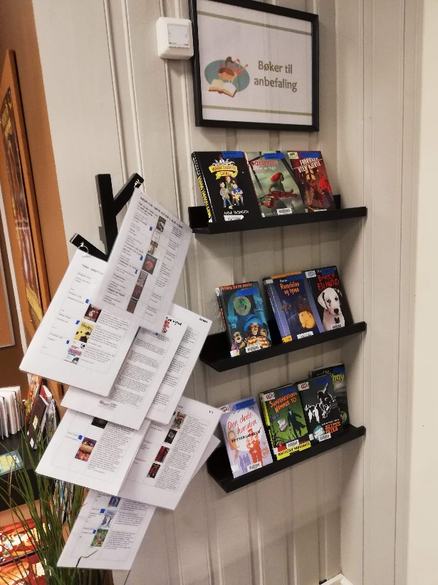

ANSVARSOMRÅDE
Rektors ansvar  ▪ Sørger for at skolebiblioteket har bemanning, åpningstider og ressurser som muliggjør at skolebibliotekaren aktivt kan bidra til elevenes språk- og kunnskapsutvikling, i samarbeid med lærerne.  ▪ Sikrer at skolebibliotekaren har relevant kompetanse for oppdraget, og får mulighet til å delta i kompetanseutvikling (f.eks. kurs, samlinger, nettverk).  ▪ Sikrer at skolebiblioteket fungerer som en læringsarena. | Skolebibliotekarens ansvar  ▪ Utvikler og følger opp skolebiblioteket i samarbeid med rektor, lærere og elever i samsvar med skolens målsetninger.  ▪ Utvikler sin kompetanse innenfor språk- og leseutvikling.  ▪ Utvikler sin kompetanse i medie- og informasjonskunnskap.  ▪ Har god kjennskap til LK20.  ▪ Deltar på kurs, samlinger og nettverk.  ▪ Bidrar i undervisningen med kildekritikk og informasjonssøk. Veileder elever, lærere og andre aktuelle medarbeidere.  ▪ Er en samarbeidspartner for lærerne i tverrfaglige tema, prosjektarbeid etc.  ▪ Samarbeider med lærerne om lesestimulerende tiltak. Motiverer elevene til lesing gjennom f.eks. bokprat, boksamtaler og andre former for lesemotivasjon.  ▪ Samarbeider med lærerne om å finne rett bok til rett elev.  ▪ Holder seg oppdatert på ny barne- og ungdomslitteratur og egnet faglitteratur. Gjør innkjøp til skolebiblioteket; samlingsutvikling og kassering.  ▪ Holder skolebiblioteket ryddig, systematiserer, vedlikeholder boksamlingen på biblioteket etc.  ▪ Holder seg oppdatert på biblioteksystemet, merker bøker etc. | Lærerens ansvar  ▪ Bruker skolebiblioteket aktivt i det pedagogiske arbeidet.  ▪ Samarbeider med skolebibliotekar om bruken av skolebiblioteket i tråd med skolens planer.  ▪ Samarbeider med skolebibliotekar om lesestimulerende tiltak.  ▪ Samarbeider med skolebibliotekar om å finne rett bok til rett elev.  ▪ Bruker skolebiblioteket som en lesestimulerende arena, læringssenter og et «annerledes» rom for elevene.

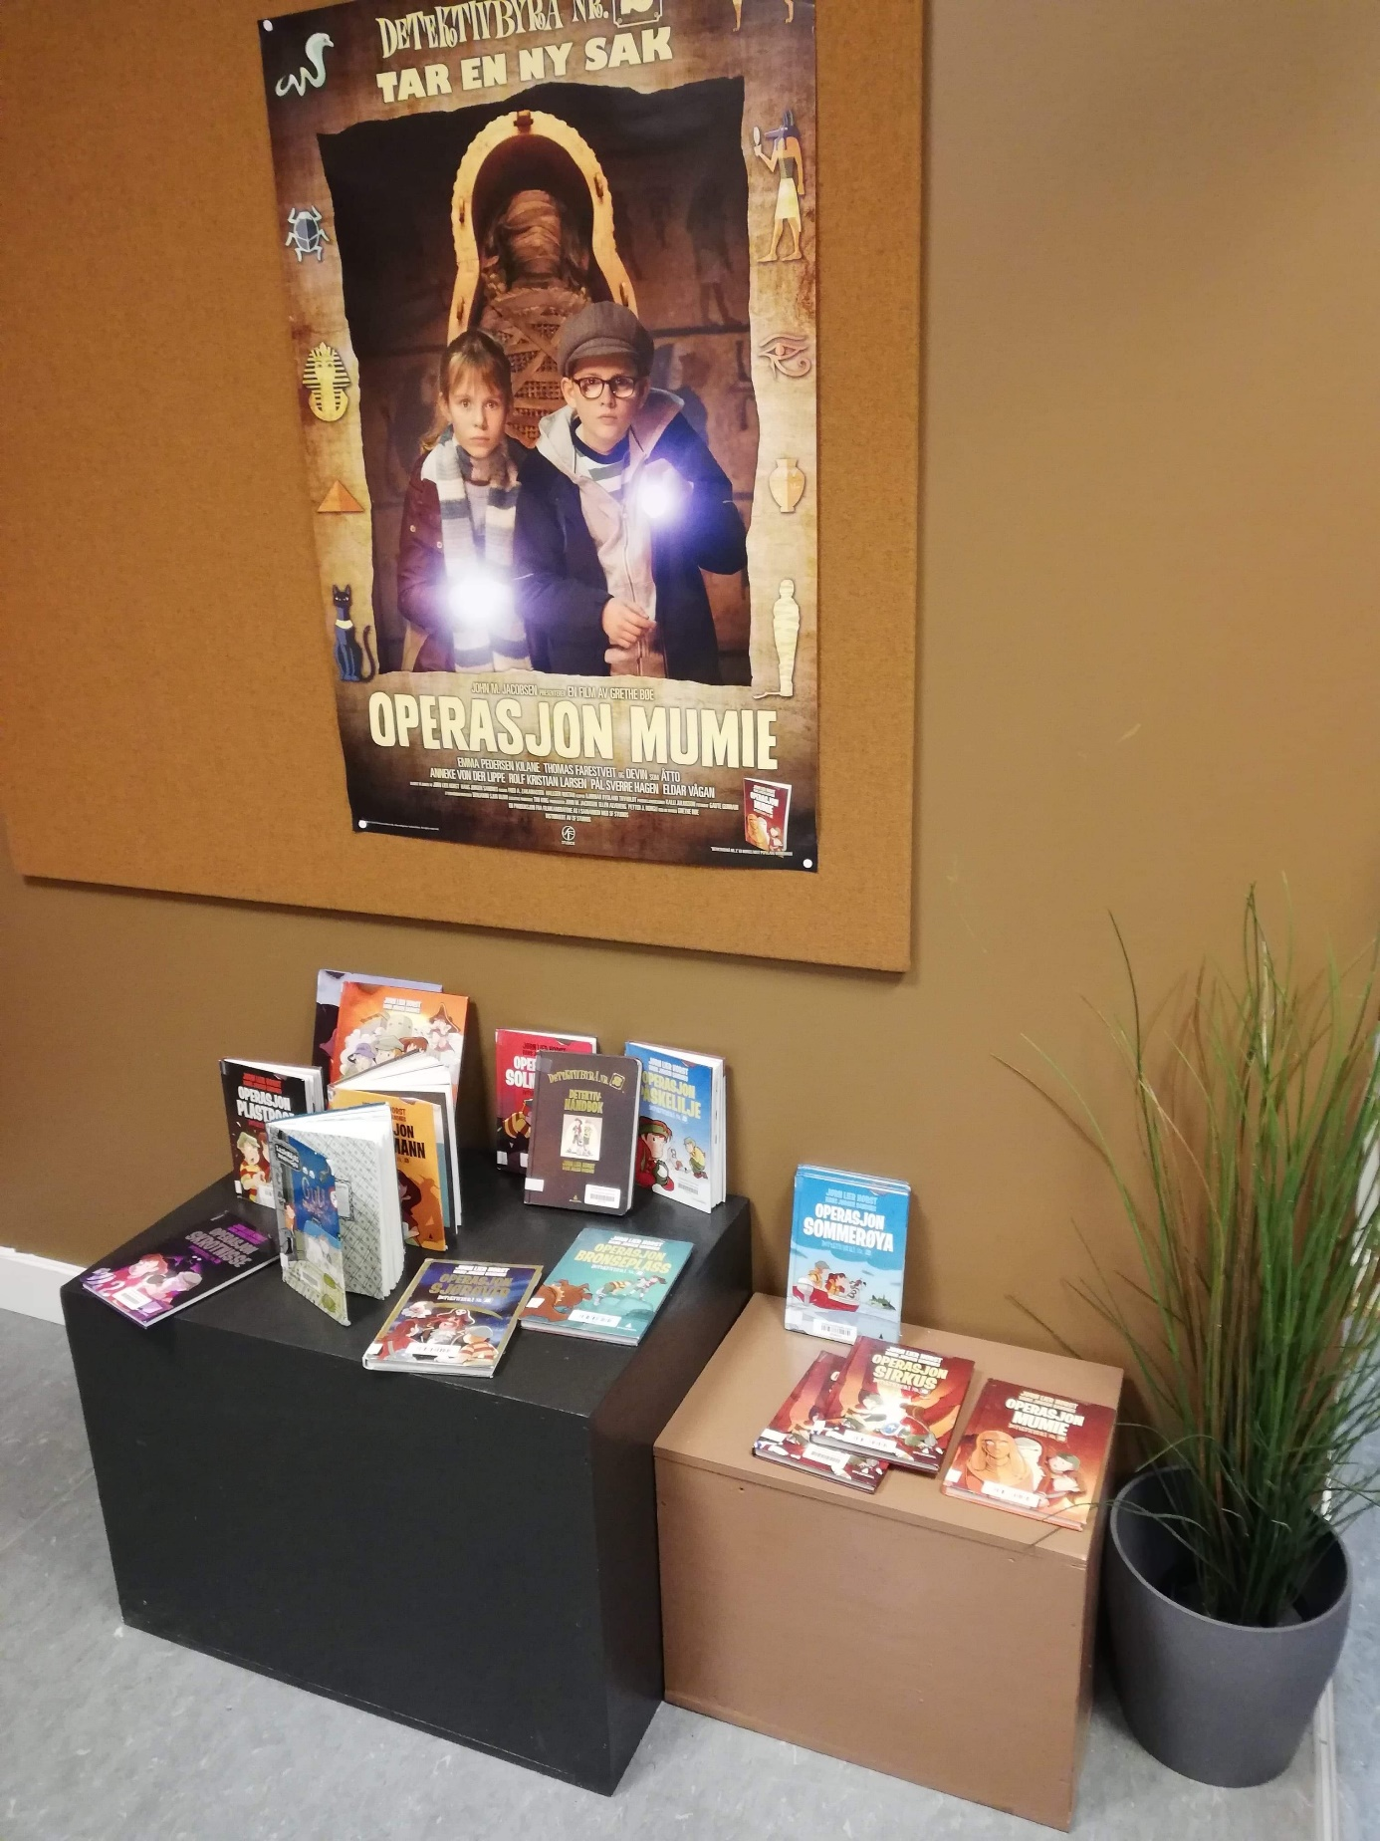
Skolebibliotek – Tordenskjolds gate skole
Bibliotekar: Anita Syvertsen

Åpningstider bemannet skolebibliotek – skoleåret 2022-2023

